
【课标要求】
● 根据需要选择常用地图，查找所需要的地理信息，养成在日常生活中使用地图的习惯。
● 列举电子地图、遥感图像等在生产、生活中应用的实例。
【教学目标】
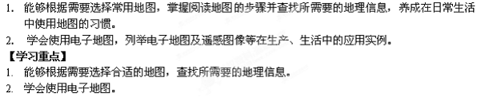
【教学模式】问题导学
【教学方法】小组讨论法 ,情境体验法
【教具准备】不同类型的枣庄地图、多媒体课件
【教学过程】
教学环节教师活动学生活动设计意图
创设情境导入新课我们的家乡枣庄是个美丽的地方，可是大家对我们自己家乡的了解有多少呢?今天我给大家准备了关于家乡枣庄的几幅不同类型的地图，你能说出这些地图的用途吗?(教师分给各小组不同类型的枣庄地图)观图思考，分组交流，简单的谈对这些地图作用的认识。
(允许不全面、不准确，教师要给予鼓励)以家乡为题设置情境，直奔主题，引起探究兴趣，激发好奇心。
承转过渡日常生活中，我们要遇见不同类型的地图。不同种类的地图有不同的用途，下面我们共同认识一下常用地图吧!
自主学习一、依据需要择地图
1、质疑：地图的种类很多，你会根据它们所表现的内容给它们分类吗?

2、请你判断：刚才各小组的地图中，哪些属于普通地图，哪些属于专题地图?
3、除了按内容分类，你还知道哪些地图分类方法?(教师投影，指导学生认
识)1、学生阅读课本36-37页，回答，按内容分为：
普通地图——综
合反映某一区域自然和社会经济的一般特征，包括地形、河湖、植被、行
政
区划、城镇、交通等基本内容;
专题地图——集中反映一种或几种地理事物的主要特征，例如，农牧业分布、旅游景点分布等。
2、学生判断，教师点拨指导。
3、可以按区域分：如世界图 半球图 海洋图 大洲图 国家图 分区图 省图 市县图 等。
可以按用途分：如教学图 参考图 政区图 飞行图 旅游图等。通过地图的分类，使学生对不同地图的作用有了更深的认知，初步培养学生根据不同需要选
择合适地图的能力。
承转过渡 日常学习和生活中，我们不仅要学会根据需要选择合适的地图，更重要的是要学会在地图上查找我们所需要的地理信息。
例证分析
针对训练
查字典地理网http://dili.chazidian.com
二、独具慧眼识地图
1、展示P37《中亚地区》图
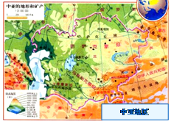
质疑：(1)你从图中能读出哪些地理信息?
(2)通过图中沙漠图例和分布分析这种气候具有什么特征，你能推测这里的气候类型吗?这里将发展什么特征的农业?
2、地图是我们学习地理的工具。养成良好的读图、用图习惯，是学好地理的前提，也是适应现代生活的一种基本需要，如何科学的阅读地图呢?1、学生读“活动”内容，交流分析
(1)读出“显性信息”：
从图中可以看出中亚地区的地表形态;有哪些国家;经纬度位置、主要河流、湖泊及其分布等。
(2)引导学生进一步思考，挖掘“隐性信息”：
如从“大面积的沙漠”想到这里气候应该比较干燥，推测出这里距离海洋比较远。农业发展方面应该注意节约用水、保护植被，否则可能会引起沙漠化等
。
2、学生读P38《阅读》内容------阅读地图的“三部曲”，了解科学地阅
读地图的步骤 。 通过对实际地图的阅读，培养学生学会从地图上获取信息的能力。
通过了解阅读地图的“三部曲”，让学生明白科学的阅读地图的重要性。
查字典地理网http://dili.chazidian.com
实践探究三、实践体验用地图
【情景】：假如你的一位亲戚或朋友暑假准备到枣庄旅游，你认为他应该选择什么样的地图?
交通旅游图是地图的一种常见类型，下面我们就以此为例来学习一下怎样使用地图。
【提问】1.在这张图上我们能看到哪些旅游景点?在这张游览图上我们怎么辨别方向?
2. 请大家在图中找出以下地理事物： 湿地红荷公园、莲青山、抱犊崮、冠世榴园。它们分别位于薛城区的哪个方位?大概有多远?
3. 看图找找我们枣庄有哪些主要交通运输方式?[学生回答]：枣庄旅游图
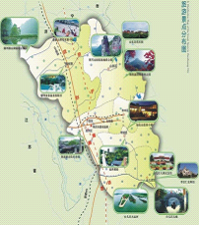
[学生回答]：1.精美的枣庄景点图片、枣庄景点在各区市的分布、政区划分、枣庄专项旅游路线……没有指向标和经纬网，用一般定向法“上北下南，左西右东”。
2.学生判断，教师指点。
3.学生看图例找出枣庄主要的交通运输方式(铁路运输、公路运输)选择枣庄旅游图作为教学媒介，目的在于学生对所生活的周边环境产生亲切感，既熟悉又陌生，由此能激发好奇和探索兴趣。同时，引导学生关注自己的家乡，激发学生热爱家乡的情感。同时复习了地图三要素，达到学以致用。
承转过渡近年来，电子地图
逐渐成为我们学习和生活的好帮手。它可以实时地显示各种信息，并可进行各种量算、数据及图形输出打印，便于人们使用。如何使用电子地图呢?
合作探究四、科技促生新地图
1、指导学生阅读课文—“电子地图的应用”内容，了解电子地图的使用方法。
2、设置情景：薛城几位中学生打算暑假期间到北京旅游，他
们计划先参观北京大学、清华大学，然后游
览“鸟巢”、“水立方”，最后参观北京市的博物馆。你能帮他们利用电子地图收集资料吗?
3、教师进一步示范，利用Google官网提供的电子地图演示收集资料的过程。
4、提出要求：利用案例提供的方法，在电子地图中分类搜
索枣庄的著名学校，说出它们的名称和位置。1、学生阅读课本38-40页案例：
(1)列
举电子地图有哪些用途?
查字典地理网http://dili.chazidian.com
(2)简述利用电子地图确定出行路线的方法。
2、小组合作收集资料：
(1)确定出行路线;
(2)确定地理位置;
(3)进行分类搜索。
3、学生观察教师的演示，进一步熟悉电子地图的使用
4
、利用电子地图小组合作搜索枣庄的三所名校(三中、八中、十五中)。先学理论，再联系实际操作运用，锻炼了学生学用结合的能力，体现了“学习对生活有用的地理”理念。
知识梳理
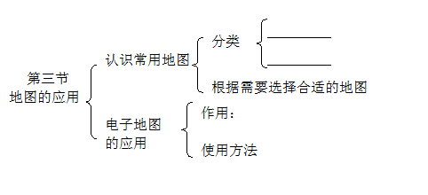
【
当堂达标】
1.我校七年级1班准备到奚仲山进行越野活动，请你帮他们选择一种合适的地图( )
A.政区图 B 矿产图 C 人口分布图 D 当地地形图
2.小明想利用暑假到济南旅游，可以从电子地图上获得的信息有 ( )
①济南的主要景点;②济南主要景点的文字介绍;③各景点的乘车指南;④某景点未来几天游客人数
A.①②④ B ②③④ C ①③④ D ①②③
3.读《济南城区图》，找一找从济南东站到山东经济学院最近的路要经过哪些街道呢?
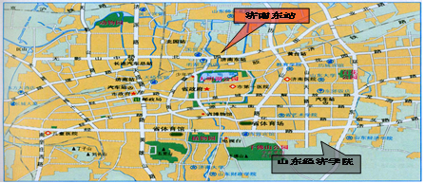
4.利用谷歌地图，找到我们的学校——枣庄四十四中。
